
PERSINFORMATIE

14 januari 2020

LEXUS PRESENTEERT ZIJN VISIE OP DE TOEKOMSTIGE ELEKTRIFICATIE MET DE LF-30 ELECTRIFIED CONCEPT

- Visie op ‘Lexus Electrified’ belooft nooit geziene voldoening en rijplezier.
- Nieuwe ‘LF-30 Electrified’ conceptcar belichaamt visie van Lexus op elektrificatie
- Futuristisch koetswerkdesign geeft eerste indruk van hoe ‘Lexus Electrified’-modellen voor 2030 eruit zullen zien
- Innovatief interieur dat voordeel haalt uit autonome rijtechnologieën, nieuw ontworpen bestuurdersruimte en andere ontwikkelingen
- Met vier elektromotoren in de wielen, steer-by-wire en advanced posture control biedt LF-30 een dynamische ervaring die geen enkel bestaand model kan evenaren
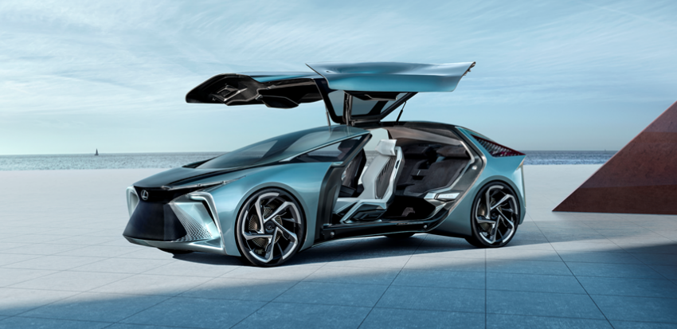
LF-30 Electrified

In zijn voortdurende streven om automobilisten een innovatieve en verrassende ervaring te bezorgen, onthulde Lexus zijn visie voor een toekomstige generatie elektrische voertuigen onder de naam "Lexus Electrified".

Sinds de oprichting van het merk in 1989 heeft Lexus zich altijd ingespannen om zijn klanten te vergasten op innovatieve en briljante product- en merkervaringen die de vijf zintuigen prikkelen. Sinds de lancering van de RX 400h in 2005 nam Lexus het voortouw als bedenker van elektrificatietechnologieën zoals het tweetraps reductietandwiel en het meertraps hybridesysteem die technologie benutten om de prestaties en het directe rijgevoel te verkrijgen die typisch zijn voor de hybridewagens van Lexus.

De “Lexus Electrified” visie is een fundamentele sprong vooruit op het vlak van prestaties, handling, wagenbeheersing en rijplezier – ook al blijft de mobiliteit in onze samenleving veranderen met de komst van autonoom rijden en elektrificatie.
Voortbouwend op het originele rijplezier in zijn auto's ontwikkelt Lexus geïntegreerde motorbeheertechnologie voor Advanced Posture Control en andere elektrificatietechnologieën om autorijden nog boeiender te maken en de essentie van luxewagens voor de toekomst fundamenteel te veranderen. Lexus gebruikt hiervoor de ervaring die het heeft opgedaan tijdens de ontwikkeling van de kerntechnologieën voor zijn populaire gamma zelfladende hybrides, inclusief batterijmanagement, vermogensmanagementmodules en elektromotoren.

Meer in het bijzonder maakt de Lexus Electrified technologie de geïntegreerde sturing van aandrijflijn, stuurinrichting, ophanging en remmen mogelijk, zodat het volledige potentieel van het in HV gecultiveerde motormanagement ten volle wordt benut. Met deze technologie kunnen wij de aandrijfkracht zo regelen dat de bewegingen van het koetswerk tot een minimum beperkt blijven, rekening houdend met de rijsituatie. Lexus streeft zo meer dan ooit naar de ontwikkeling van aangename en veilige auto's.

Om dat doel te verwezenlijken, zal Lexus in 2020 zijn eerste BEV (Battery Electric Vehicle), de UX 300e, op de markt brengen – zo verruimen we ons antwoord op de behoeften van diverse regio's met de ontwikkeling van HEV's, PHEV's, BEV's en FCEV's.

Daarna wil Lexus een volgende stap zetten met de uitbreiding van zijn gamma elektrische voertuigen - in het begin van het volgende decennium lanceren wij onze eerste Lexus PHEV en een nieuw specifiek BEV-platform. Tegen 2025 zal Lexus elektrische versies aanbieden van al zijn modellen. We koesteren dan ook de ambitie om op termijn meer elektrische auto's te verkopen dan klassieke modellen met inwendige verbrandingsmotor.

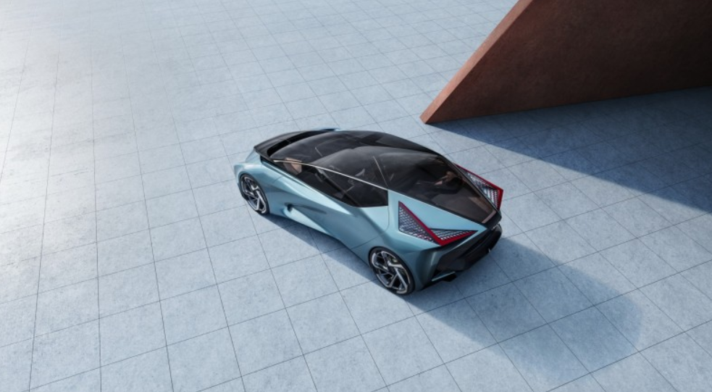
LF-30 Electrified

Highlights Lexus LF-30 Electrified


Nieuwe ‘LF-30 Electrified’ conceptcar belichaamt visie van Lexus op elektrificatie

De LF-30 Electrified conceptcar belichaamt de “Lexus Electrified” visie. Wat het koetswerkdesign betreft werd het geavanceerde imago dat van een BEV wordt verwacht, gekanaliseerd naar de artistieke kwaliteiten van een futuristische vormgeving en een interieur vol verwijzingen naar autonoom rijden en andere nieuwe technologieën die gestalte geven aan het eigen wereldbeeld van Lexus.

Prestaties zijn ingeworteld in de Lexus Electrified componenten, die onze toonaangevende positie als ontwikkelaar van HEV-systemen versterken met de recentste technologie van Lexus. Nauwkeurig elektrisch motormanagement laat onmiddellijke aanpassingen van de wagenpositie toe die niet mogelijk zijn met klassieke modellen.

Bovendien beschikt de LF-30 Electrified over talrijke geavanceerde technologieën die de weg naar 2030 bereiden - zoals een nieuw cockpitconcept, opgebouwd rond een op de mens gerichte ontwerpfilosofie en een steer-by-wire-systeem.
Futuristisch koetswerkdesign is voorbode van Lexus Electrified-modellen voor 2030

Toen het merk de uitdaging aanging om een nieuw design te ontwikkelen dat alleen met een door elektromotoren aangedreven BEV kon worden bereikt, gaf Lexus visueel gestalte aan de unieke energiestroom van de LF-30 Electrified. Het is de bedoeling dat de vormgeving visueel toont hoe de door de wielen in de uiterste hoeken van het koetswerk opgewekte energie naar het interieur en voorbij de bestuurder stroomt en vandaar rechtstreeks wordt overgebracht naar de weg.

Voordeel halend uit het koetswerk zonder motorkap, dat mogelijk wordt gemaakt door het BEV-concept, werd de typische spoelvorm van Lexus doorgetrokken naar de volledige architectuur van de wagen. Het glasoppervlak van de ruiten, dat zich zonder onderbreking van de voor- tot de achterzijde uitstrekt, de gespierde spatschermen en de vleugelvormige koplampen vormen de contouren van de iconische Lexus-spoel.

De vorm van het koetswerk wordt gekenmerkt door een elegant vloeiende voorzijde die overgaat in een lineaire en scherpe achterpartij. Naast de vleugelvormige koplampen zorgen de scherpe vorm van de achterlichten en de zijdelingse luchtinlaten voor een briljant evenwicht tussen vorm en functie dat uitstekende aerodynamische eigenschappen en koelprestaties oplevert.

De opaciteit van de zijruiten is vrij aanpasbaar, zodat de inzittenden kunnen genieten van een weids uitzicht op het omringende landschap en een hoge mate van privacy 's nachts en in andere situaties.

Uit de kleur van de voorzijde en de luminescentiepatronen kan vanaf de buitenzijde worden afgeleid of de auto in zijn normale modus rijdt, dan wel in de autonome modus. Hieruit blijkt alweer het streven van Lexus om een standingvolle stijl te verenigen met functionaliteit. De koetswerkkleur ‘voltaic sky’ is gebaseerd op een geavanceerde metaalhoudende coating die een unieke uitstraling met een blauwgroene schijn oplevert.

Innovatief interieur dat autonome rijtechnologieën maximaal benut, nieuw ontworpen bestuurdersruimte en nog veel meer

Lexus ging nog een stap verder in zijn fundamentele op de mens gerichte filosofie door de bestuurdersruimte te ontwerpen op basis van het nieuwe Lexus-concept “Tazuna”. Geïnspireerd door de manier waarop één teugel tot een onderlinge verstandhouding tussen paard en ruiter kan leiden, werden op de stuurcontroller gemonteerde schakelaars en een head-updisplay in hoge mate gecoördineerd om een ruimte te creëren waarin de bestuurder zich gelijktijdig kan concentreren op het rijden en de bediening van diverse functies zoals het navigatie- en audiosysteem en de selectie van het rijprogramma, zonder de blik van de weg af te wenden of manuele schakelaars te gebruiken.

Om het toekomstige imago van een Tazuna-cockpit te illustreren, beschikt de LF-30 Electrified over interfaces van de volgende generatie voor gebarenherkenning en een verbeterde weergave van voertuiginformatie via AR (augmented reality). Dit resulteert in een interieur dat comfortabel en praktisch is voor zowel de bestuurder als de passagiers.

De voorpassagiersstoel, die aan een businessclass-stoel in een vliegtuig doet denken, geeft tegelijk een open en een omhullend gevoel. Gemakkelijk bereikbare schakelaars en andere bedieningselementen en een groot scherm met gebarenherkenning aan passagierszijde benadrukken het comfortabele en praktische karakter van het interieur.

De achterstoelen beschikken over kunstmatige spiertechnologie om de lichaamsvorm van de inzittende te volgen en ondersteunen diverse functies zoals verstelbare rugleuning, relaxatie en waarschuwingsfuncties.

Een Mark Levinson® audiosysteem creëert een luisteromgeving van de volgende generatie die dankzij een haarfijne luidsprekerregeling kan worden ingedeeld in akoestische ruimten met begeesterend luisterplezier voor de bestuurder en elke passagier. In de hoofdsteunen geïntegreerde luidsprekers zorgen niet alleen voor een optimale audio-omgeving, maar vervullen ook een ruisonderdrukkende functie die bijdraagt tot een stiller interieur.

Het glazen dak boven de achterstoelen heeft stembediening en een met gebarenherkenning aangestuurd display dat met behulp van AR diverse types van informatie kan weergeven, zoals een realistische sterrenhemel, de favoriete video's van de gebruikers en zelfs navigatiegegevens.

Ter aanvulling van zijn unieke design zet het interieur ook de toon voor de luxe van de volgende generatie met het gebruik van duurzame materialen die minder belastend zijn voor het milieu. Yakisugi (gebrand cederhout), een traditioneel Japans materiaal, wordt gebruikt voor de vloer en de stuurcontroller, terwijl gerecycleerd materiaal werd verwerkt tot vezels voor de geplisseerde deurbekleding. Die aanpak geeft gestalte aan de standing en de innovatieve geest van Lexus.
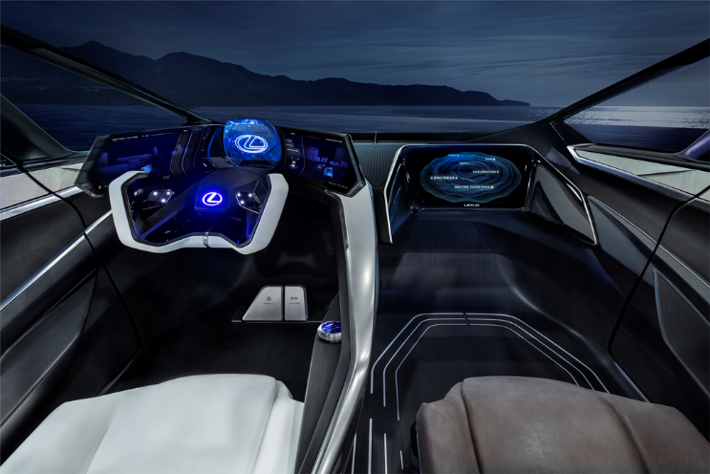
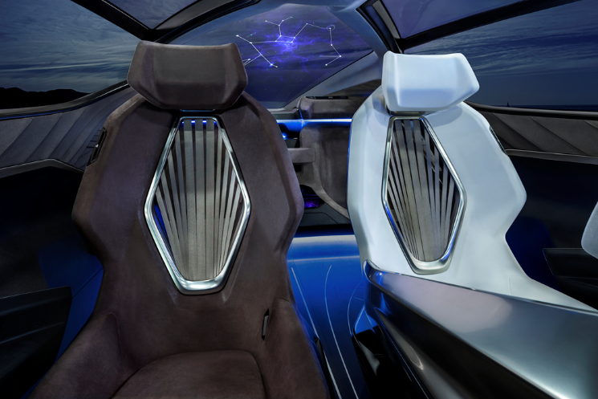
LF-30 Electrified

Met elektromotoren in de wielen, steer-by-wire en Advanced Posture Control biedt de LF-30 een dynamische ervaring die geen enkel bestaand model kan evenaren

Om prestaties, handling, wagenbeheersing en rijplezier op een hoger niveau te tillen, is de LF-30 uitgerust met talrijke vooruitstrevende technologieën die zelfs nog verder gaan dan Advanced Posture Control. De elektromotoren in de vier wielen en de lage positie van de batterij dragen bij tot een betere beheersing van de inertie en briljante rijprestaties. Technologieën voor autonoom rijden en ondersteuningsvoertuig met dronetechnologie zijn voorboden van het jaar 2030 en van de veel hogere waarde die voertuigen nog kunnen bieden.

De geïntegreerde motorbeheertechnologie regelt het vermogen van de koppelrijke elektromotoren om het koetswerk mooi horizontaal te houden en zo het rijcomfort te verbeteren. Door de volledig onafhankelijke aandrijving van de voor- en achterwielen kan naadloos worden omgeschakeld tussen voor-, achter- en vierwielaandrijving, afhankelijk van de rijsituatie. Compacte en lichtgewicht aandrijfeenheden maken een betere verhouding tussen binnen- en buitenafmetingen mogelijk en bieden de bestuurder maximaal comfort, beschikbaar vermogen, veiligheid en vertrouwen, ongeacht de staat van de weg of de rijsituatie.

Lexus positioneert Advanced Posture Control als centraal onderdeel van de ‘Lexus Electrified’ visie en wil deze technologie op grote schaal toepassen in zijn volledige gamma elektrische voertuigen.

Het steer-by-wire-systeem zonder mechanische verbinding zorgt voor een meer flexibele besturing in functie van de rijomstandigheden en een nauwkeuriger stuurgevoel dat dichter aansluit bij de intentie van de bestuurder. Bovendien draagt het bij tot een opener gevoel dankzij de stuurcontroller die naar voor en uit de weg kan worden geschoven tijdens het autonoom rijden.

Als BEV van de volgende generatie gebruikt de LF-30 draadloze laadtechnologie om het dagelijks opladen te vereenvoudigen en op AI gebaseerd energiemanagement om de elektrische stroom in een optimale verhouding te verdelen tussen auto en woning en het opladen te coördineren met de dagelijkse activiteiten van de gebruiker.

In de auto geïntegreerde AI herkent de stemmen van de personen in de auto en gebruikt gepersonaliseerde informatie die in de bedieningssleutel van de bestuurder opgeslagen is. Dit vergemakkelijkt de instelling van interieurparameters zoals de temperatuur van de lucht, de audio, het instellen van navigatieroutes en bestemmingen, en bovendien kan het systeem activiteiten voor na de aankomst voorstellen. De AI begrijpt de voorkeuren van de bestuurder en houdt er rekening mee om de afstellingen van ophanging en aandrijflijn in real time aan te passen aan de omstandigheden.

De LF-30 Electrified beschikt ook over de ‘Lexus Airporter’, een ondersteuningsvoertuig met dronetechnologie. Met behulp van autonome besturing kan de Lexus Airporter taken uitvoeren zoals het zelfstandig vervoer van bagage van de voordeur naar de bagageruimte van de auto.
Met het nieuwste ‘Lexus Teammate’ concept voor autonome rijtechnologie als inspiratiebron biedt de LF-30 Electrified geavanceerde functies voor rijondersteuning in de vorm van een modus ‘bestuurder’ en een modus ‘bewaker’. Tijdens het autonoom rijden zorgt de Advanced Posture Control technologie ervoor dat de inzittenden comfortabel en met een gerust gemoed kunnen reizen.

Het gebruikscomfort wordt verder verhoogd door een automatische parkeerfunctie en een functie ‘ophalen bij de voordeur’ waarbij de LF-30 Electrified autonoom van de oprit naar de voordeur rijdt.

Belangrijkste specificaties Lexus LF-30 Electrified
Lengte (mm) | 5 090
Breedte (mm) | 1.995
Hoogte (mm) | 1.600
Wielbasis (mm) | 3.200
Gewicht (kg) | 2.400
Rijbereik [WLTP] (km) | 500
Batterijcapaciteit (kWh) | 110
Oplaadsnelheid (kW) | 150
Acceleratie 0–100 km/u (seconden) | 3,8
Topsnelheid (km/u) | 200
Max.vermogen (kW)/max.koppel (Nm) | 400/700

# # #

OVER LEXUS

Lexus, dat in 1989 werd opgericht, verwierf wereldwijde faam door zijn streven naar perfectie, onberispelijke kwaliteit en gesofistikeerde hoogtechnologische inhoud, alsook door zijn unieke concept van complete klantenservice. Lexus is vandaag de eerste – en enige – prestigeconstructeur die een volledig gamma zelfopladende hybride modellen aanbiedt, bestaande uit de CT200h, de IS300h, de ES300h, de LS500h, de UX250h, de NX300h, de RX 450h, de RX 450h L, de RC300h, de RC-F, de LC500h en de LC500. In België bestaat verkoop van Lexus voor 99,9% uit zelfopladende hybride wagens.

Voor meer informatie kunt u terecht op

lexus.be

press.lexus.be

newsroom.lexus.eu

